Tomcat管理功能使用
Tomcat管理功能用于对Tomcat自身以及部署在Tomcat上的应用进行管理的web应用。在默认情况下是处于禁用状态的。如果需要开启这个功能，就需要配置管理用户，即配置tomcat-users.xml 文件。
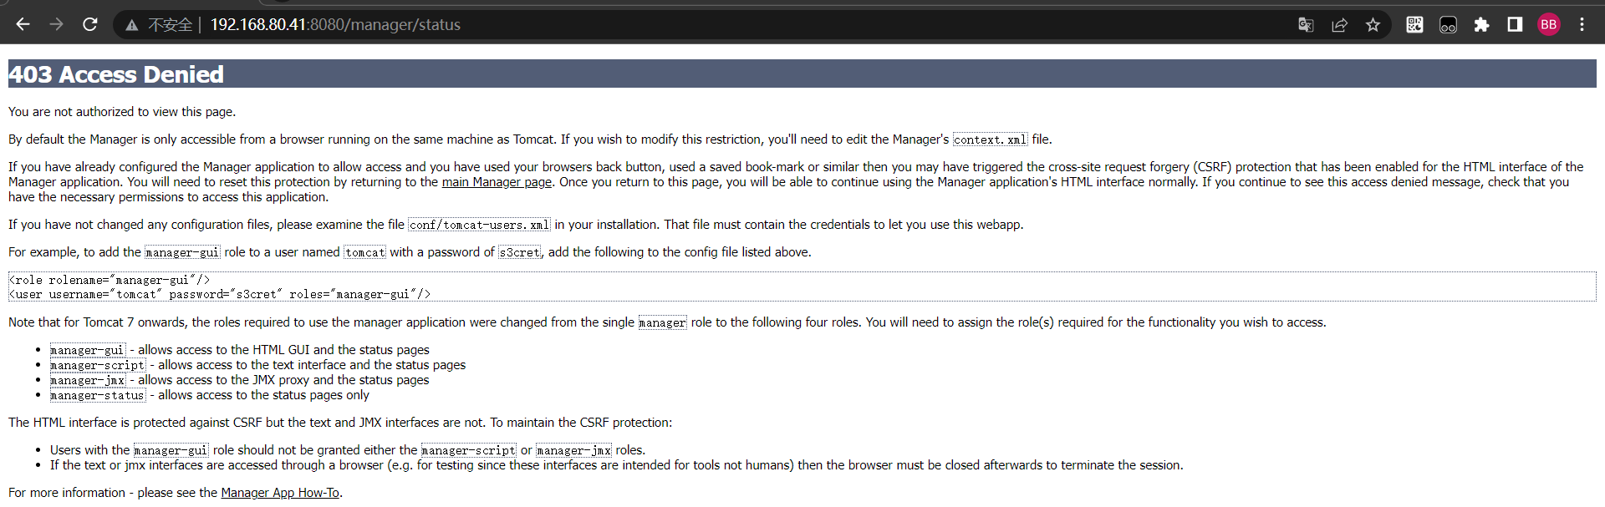
vim /opt/tomcat/conf/tomcat-users.xml
<role rolename="manager-gui"/>
<role rolename="admin-gui"/>
<user username="tomcat" password="tomcat" roles="admin-gui,manager-gui"/>
</tomcat-users>
即：添加用户user和角色role
• manager-gui → 访问 Manager Web 界面权限
• admin-gui → 访问 Host Manager Web 界面权限

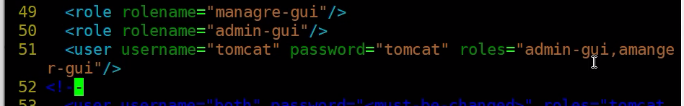
vim /opt/tomcat/webapps/manager/META-INF/context.xml
<!-- Valve className="org.apache.catalina.valves.RemoteAddrValve"
allow="127\.\d+\.\d+\.\d+|::1|0:0:0:0:0:0:0:1" /-->
即注释；默认的allow是127.*.*.*或::1代表本机访问，要改成
allow="127\.\d+\.\d+\.\d+|192\.168\.150\.\d+|::1"/>或注释（全部可访问不安全）

vim /opt/tomcat/webapps/host-manager/META-INF/context.xml
<!--Valve className="org.apache.catalina.valves.RemoteAddrValve"
allow="127\.\d+\.\d+\.\d+|::1|0:0:0:0:0:0:0:1" /-->
即注释：
/opt/tomcat/bin/shutdown.sh
或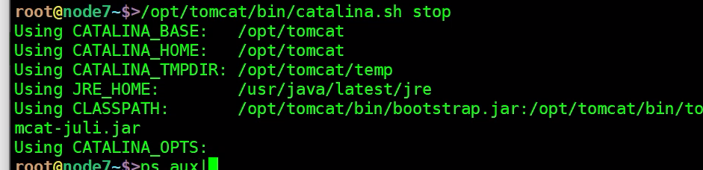
/opt/tomcat/bin/startup.sh

总结：
- Manager/Host-Manager：用户名+角色 + IP 白名单
- Server Status（默认通过 Manager Web 访问）：只需要用户名+角色，没有 IP 限制

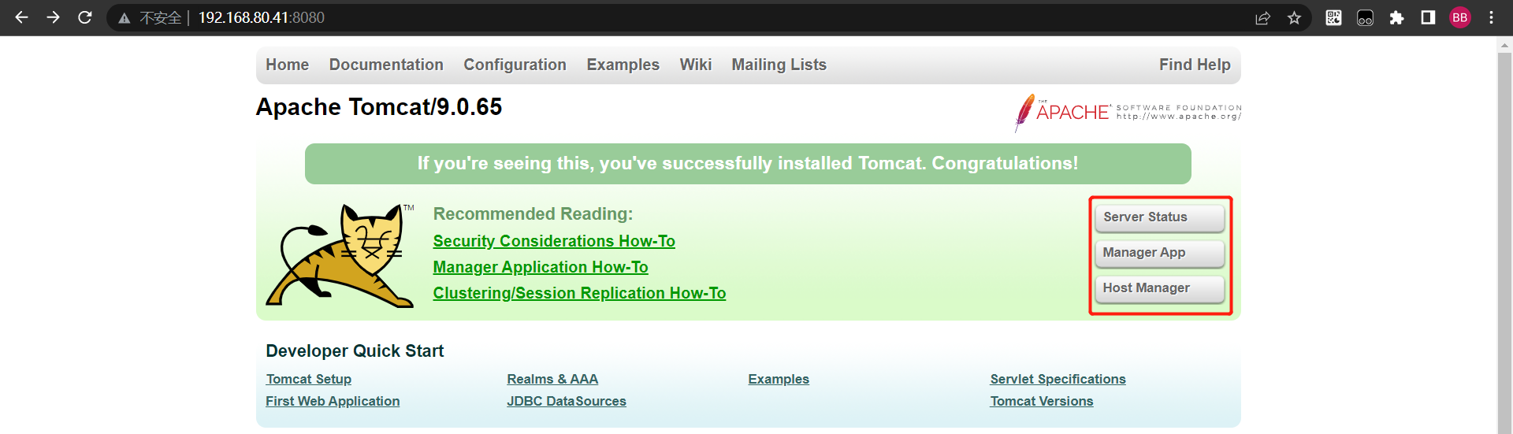
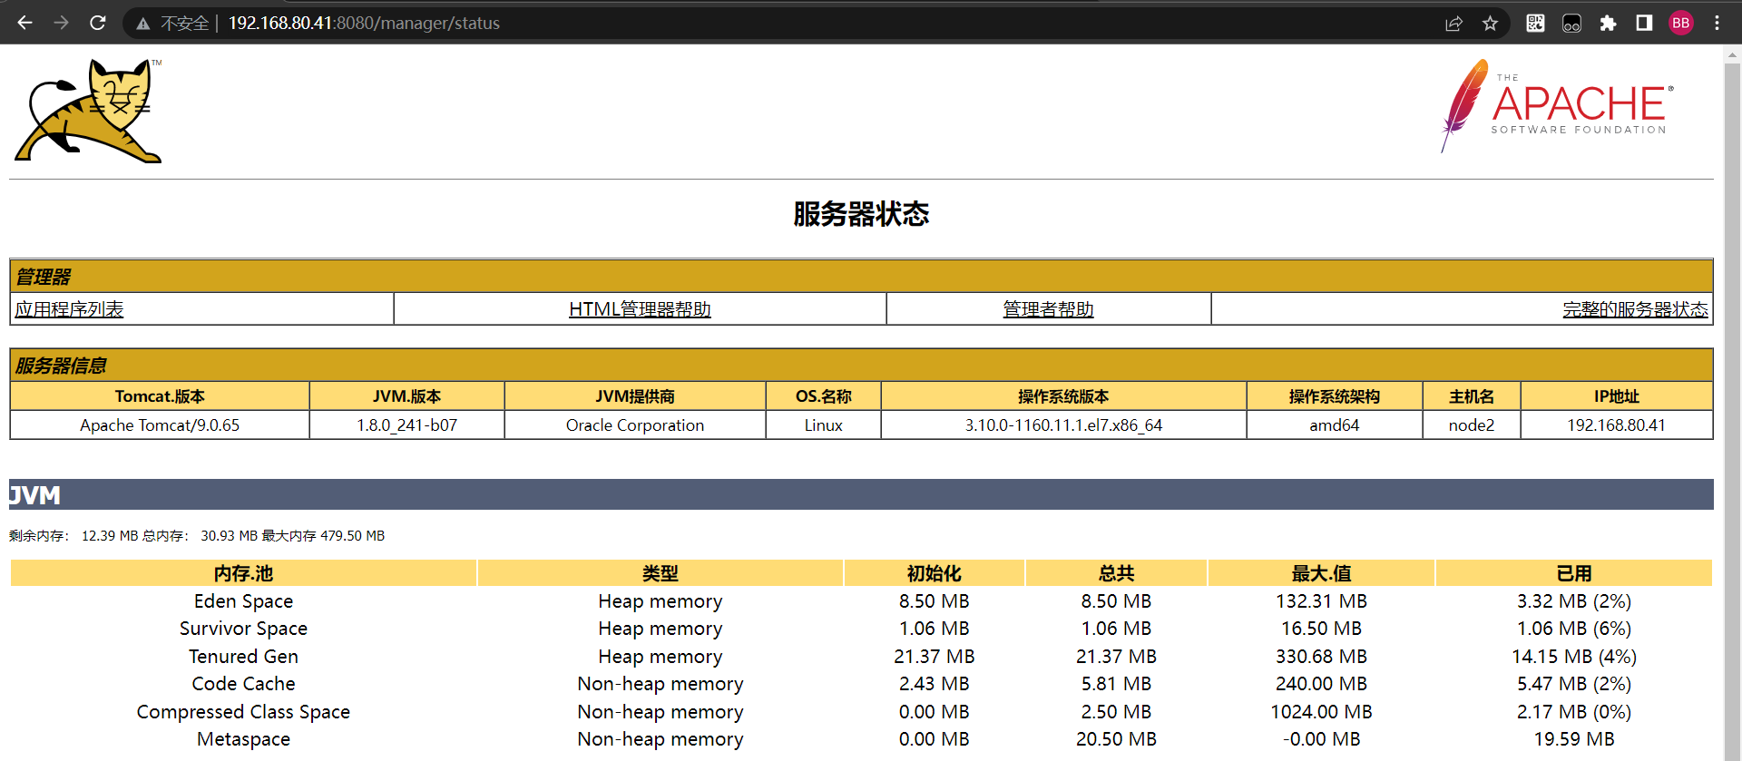

Tomcat线程池
在tomcat服务中每一个用户请求都是一个线程，所以可以使用线程池（也叫连接器）来提高性能。

线程池介绍:
线程池是一种多线程处理形式，处理过程中将任务添加到队列，然后创建线程后自动启动这些任务，线程池线程都是后台线程。每个线程都使用默认的堆栈大小。它由线程池管理器，工作线程，任务接口，任务队列组成。

线程池使用场景:
单个任务处理的时间短
需处理的任务的数量大

线程池优势:
1.减少在创建和销毁线程上所花的时间以及系统资源的开销
2.如不使用线程池，有可能造成系统创建大量线程而导致消耗完系统内存以及”过度切换”。

开启并且使用
先备份
vim /opt/tomcat/conf/server.xml
<Service name="Catalina">
<Executor name="tomcatThreadPool" namePrefix="catalina-exec-"
maxThreads="500" minSpareThreads="200" prestartminSpareThreads="true"/>
<Connector executor="tomcatThreadPool"
port="8080" protocol="org.apache.coyote.http11.Http11NioProtocol"
connectionTimeout="20000"
redirectPort="8443" />
/opt/tomcat/bin/startup.sh
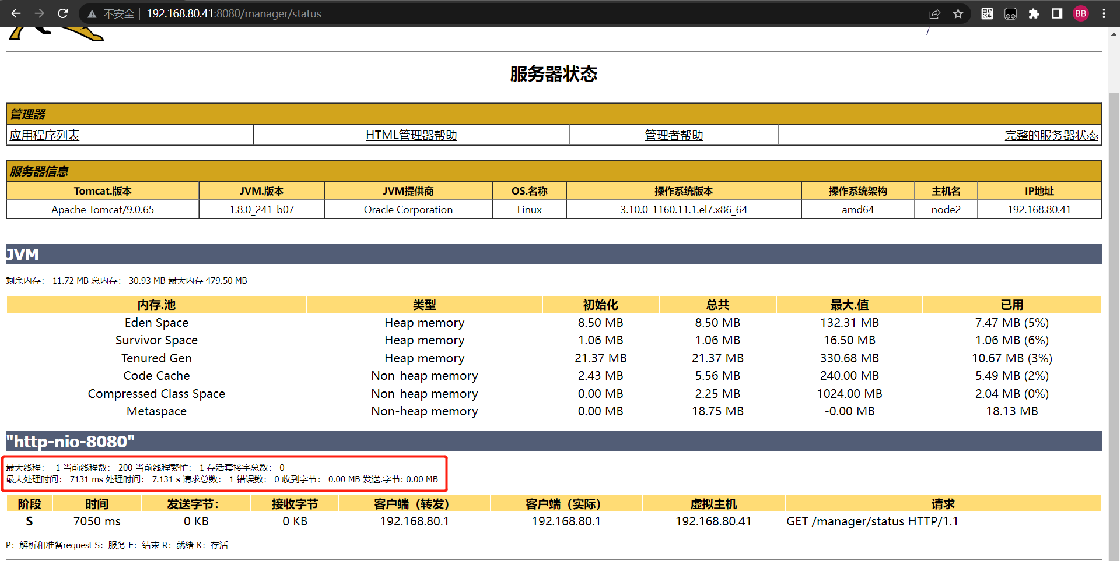
参数说明
maxThreads(最大线程数)
默认值是200(可适当调整) 如果配置了一个Executor，则该属性的任何值集将被正确记录，但是它将被显示为-1
minSpareThreads(最小活跃线程数)
默认是25(调整活跃线程数的时候必须开启下面的参数)
prestartminSpareThreads(是否在启动时就生成minSpareThreads个线程)
默认是flase，改为true则开启

<Executor> 定义了一个可复用的线程池，可以被多个 Connector 共享。
没有显式配置 executor，Tomcat 会自动为每个 Connector 创建一个内部线程池，默认参数通常够用，但可以调优
Tomcat 默认线程池是开启的，但通过 <Executor> 可以自定义线程数量、空闲线程和线程前缀，甚至可以让多个 Connector 共享同一个线程池，提高性能和资源利用率
WEB站点部署
上线的代码有两种方式：
第一种方式是直接将程序目录放在webapps目录下面

第二种方式是使用开发工具将程序打包成war包，然后上传到webapps目录下面
使用war包部署web站点，自动解压

###部署tomcat内存检测包
上传meminfo.war包到/opt/tomcat/webapps目录中
[root@localhost webapps]# ls
docs examples host-manager manager meminfo.war ROOT
站点主动解压部署
[root@localhost webapps]# ls
docs examples host-manager manager meminfo meminfo.war ROOT
解压后直接浏览器访问：
http://192.168.80.41:8080/meminfo/meminfo.jsp
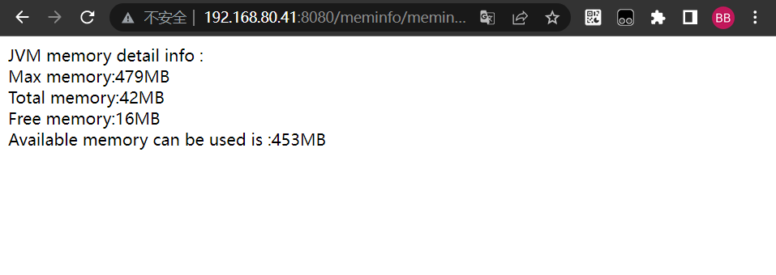

###部署开源站点(jpress)
jpress官网：http://jpress.io
下载地址：https://github.com/JpressProjects/jpress

安装配置数据库
yum -y install mariadb-server mariadb
systemctl start mariadb

mv jpress-v4.2.0.war /opt/tomcat/webapps/

配置数据库
mysql
create database jpress DEFAULT CHARACTER SET utf8;
grant all on jpress.* to jpress@'localhost' identified by '123456';
flush privileges;
\q
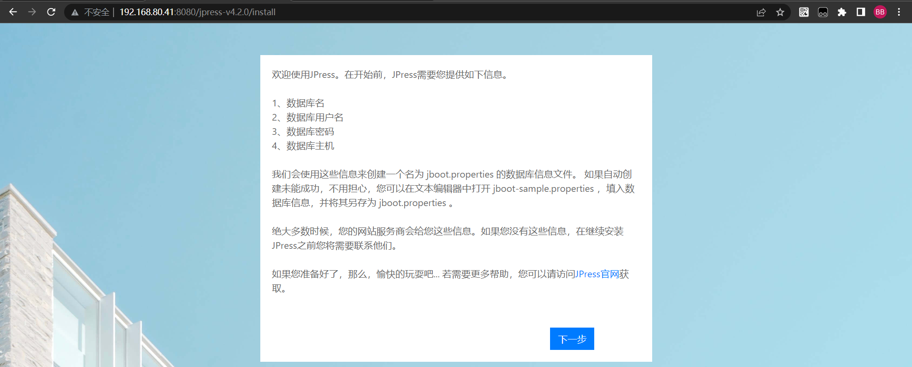
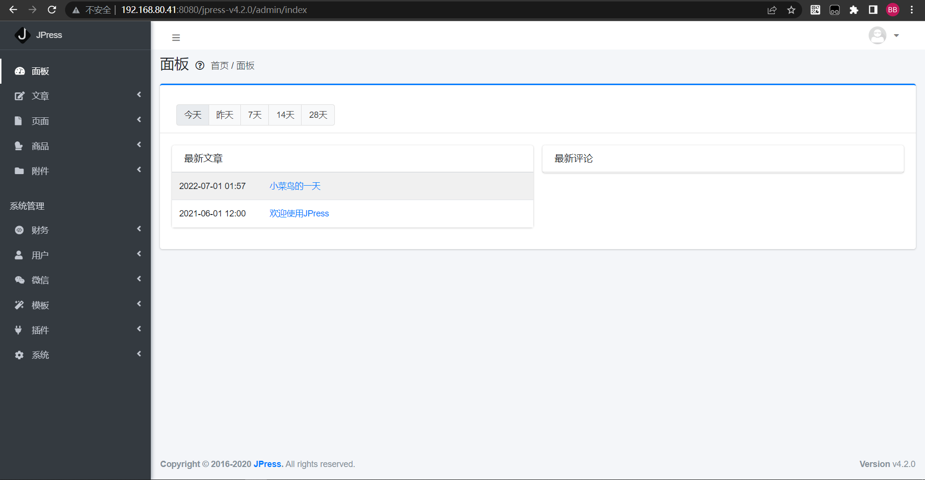


这两种都是 war 包自动解压的第二种部署方式

